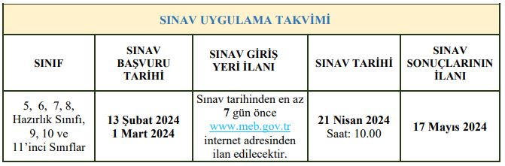

2024 İlköğretim ve Ortaöğretim Kurumları Bursluluk Sınavı Başvurusu için gerekli belgeler

1- EK-1 Formu Öğrenci Ailesinin Maddi Durumunu Gösteren Belge (Okuldan Alınacak).

2- Gelir Belgesi. (Öğrenci velisi ve aynı evde yaşayan ve çalışan diğer aile (Anne, baba, abla, abi,..) bireylerinin 2023 yılına ait 12 aylık toplam gelirini gösteren belge (Maaş Bordrosu). Öğrenci velisi esnaf ise Vergi dairesinden alınan belge veya vergi levhası fotokopisi.)

3- Nüfus Kayıt Sureti. E-Devlet üzerinden alınabilir.

